**Бігун Максим Сергійович, ФІТ 2-7, Варіант 2**

**Завдання:** Знайти перші три похідні функції та розрахуйте значення за многочленом Тейлора.Побудуйте на одному малюнку графік функції та наближення.

**Вхідні дані:**



**Розв’язання:**

Спочатку знайдемо похідні до п’ятого порядку та їх значення при 𝑥=𝑎:

f’(x) = 1 - 3*sin(3*x - 1)

f’’(x) = -9*cos(3*x - 1)

f’’’x(x) = 27*sin(3*x - 1)

f””(x) = 81*cos(3*x - 1)

f””’(x) = -243*sin(3*x - 1)

f(0) = cos(1)

f’(0) = 1+3sin(1)

f’’(0) = -9cos(1)

f’’’(0) = -27sin(1)

f’’’’(0) = 81cos(1)

f’’’’’(0) = 243sin(1)

За виразом (3) маємо:

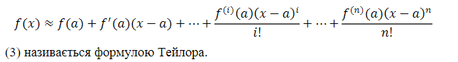

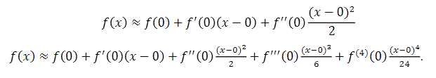

f(x) ~=~ cos(1) + 1+3sin(1)(x-0) + (-9cos(1)) * (x-0)^2/2 =

= cos(1) + 1 + 3sin(1) * x – 9cos(1)*x^2/2

f(x) ~=~ cos(1) + 1+3sin(1) * x – 9cos(1)*x^2+9sin(1)*x^3/2 + 27cos(1)*x^4/8

|R4| <= 2/8 | ∫0 🡪 1 (t-1)^4 * dt |= 1/4 | (t-1)^5/5 | 0 🡪 1 | = 1/20

**Код:**

import sympy as sp  
from math import factorial  
def taylor(x):  
 y = 0  
 d1 = sp.diff(f, x)  
 d2 = sp.diff(d1, x)  
 d3 = sp.diff(d2, x)  
 d4 = sp.diff(d3, x)  
 d5 = sp.diff(d4, x)  
 print('d1=',d1,'d2=',d2,'d3=',d3,'d4=',d4,'d5=',d5)  
 #Похідні  
  
 y += f + d1*x + d2*(x-0)**2/factorial(2) + d3*(x-0)**3/factorial(3)  
 print ('y = ', y)  
 return y  
  
x = sp.symbols('x')  
f = sp.cos(3*x - 1) + x  
taylor_x = taylor(x)  
  
sp.plot(taylor_x, f, (x, -1, 1), label='Taylor')



